**Aplicación: Recicla para Respirar-Engativá**

Pantalla Principal: Menú con las opciones que ofrece la aplicación

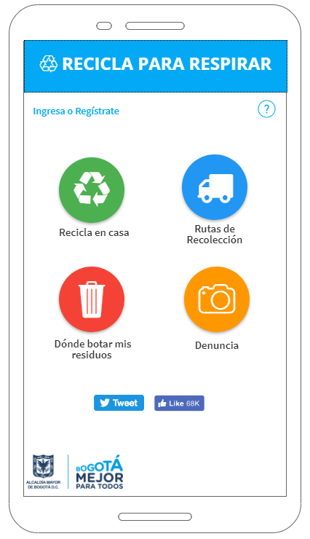

**Pantalla Recicla en Casa:**

Ofrece al usuario una guía de como deshacerse de los residuos comunes en el hogar y como disponerlos correctamente según su tipo

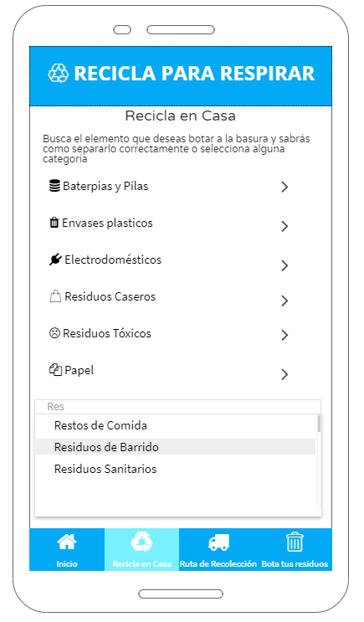

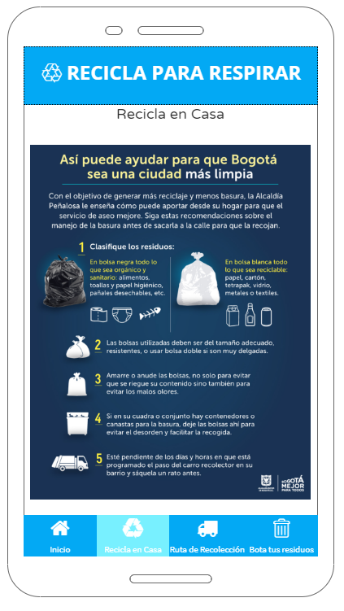

**Mapa de Recolección**: mediante la ubicación en el mapa ofrece información de los horarios y frecuencias de recorrido de los camiones recolectores de basura en la zona seleccionada

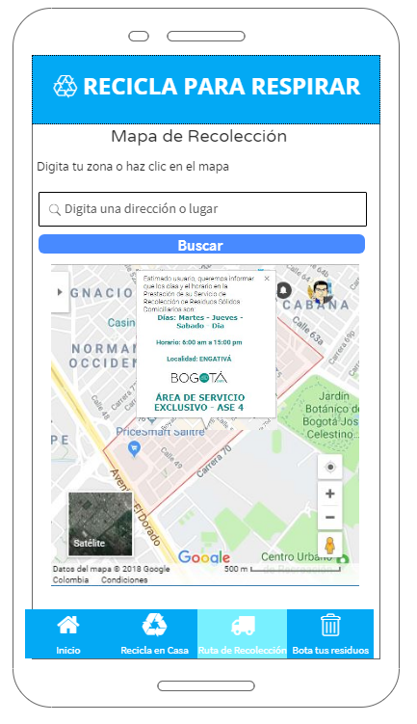

**Pantalla: Puntos de recepción de residuos.**

Ofrece al usuario la ubicación de puntos de recolección de los diferentes tipos de residuos

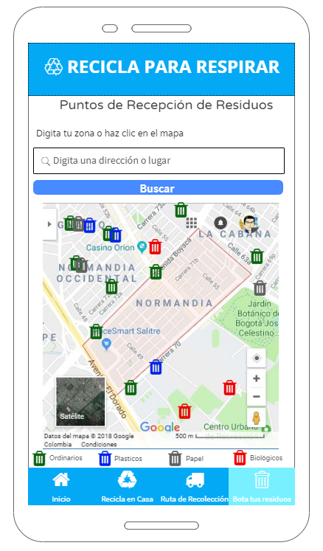

**Pantalla: Denuncia o reporta**

Ofrece al usuario la opción de reportar o denunciar infracciones ambientales por medio de la toma de una fotografía y su georreferenciación. Esta denuncia será enviada a la Secretaría Distrital de Ambiente y a la Alcaldía Local.

